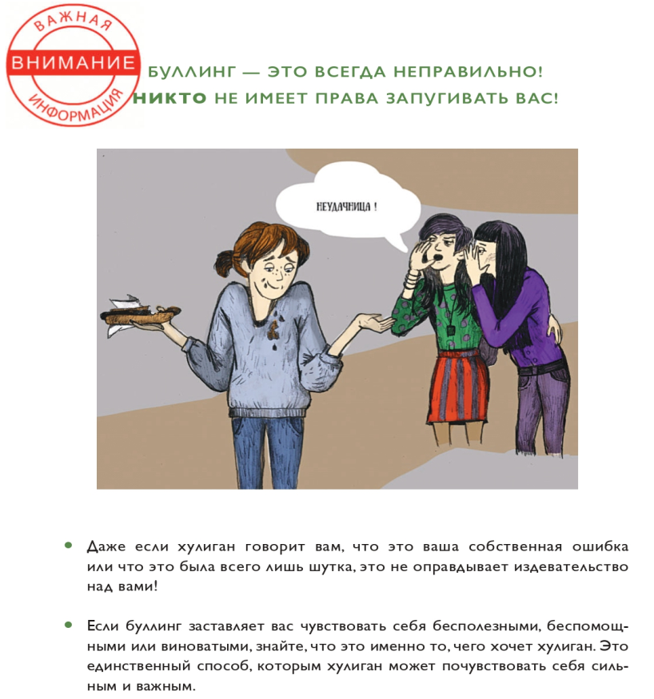
Ребята!

В этом номере «Вестник» расскажет о такой неприятной, жестокой и разрушающей ситуации, как БУЛЛИНГ.
Быть может, многие не знакомы с этим понятием, кто то что-то «слышал» или «видел»… Конечно хочется верить, что в нашей школе такого нет и не будет! Но, всё же…
Буллинг.
Знай врага «в лицо»!

Буллинг (от англ. bullying- «запугивание», «издевательство», «травля»)- длительная агрессия одного или нескольких детей против других.

И это все «травля»!
-словесная
-физическая
-угрозы
-неприличные жесты
-вымогательство
-демонстративное игнорирование
-попытки заставить других не любить жертву
-написание «гадостей»
-кибербуллинг

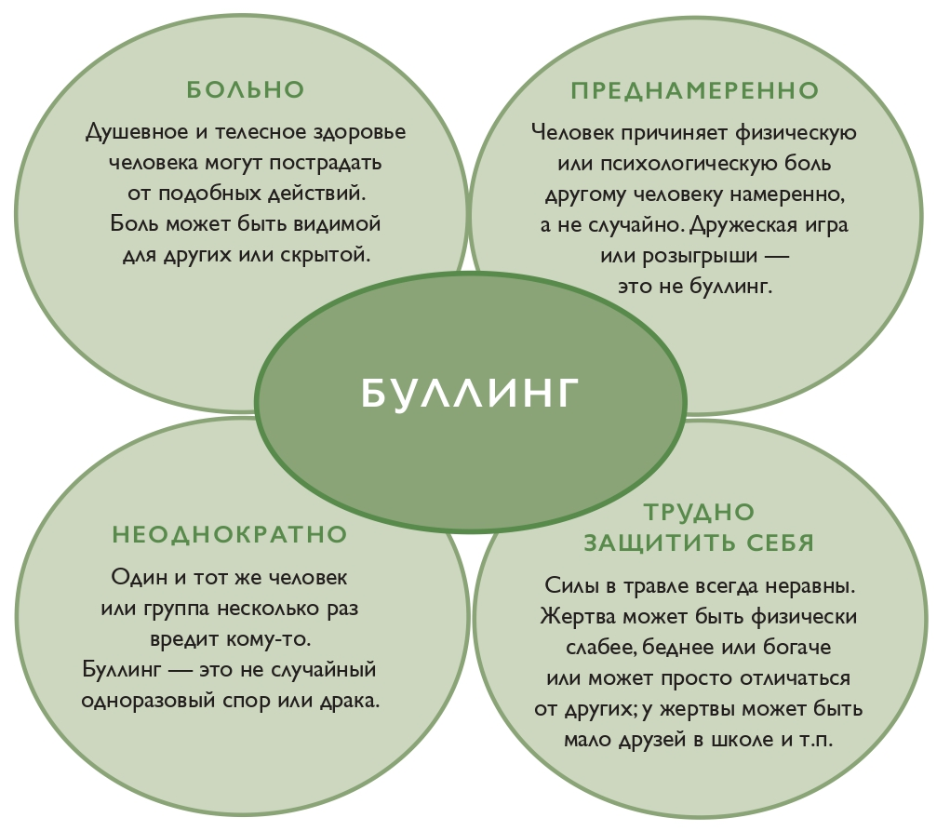

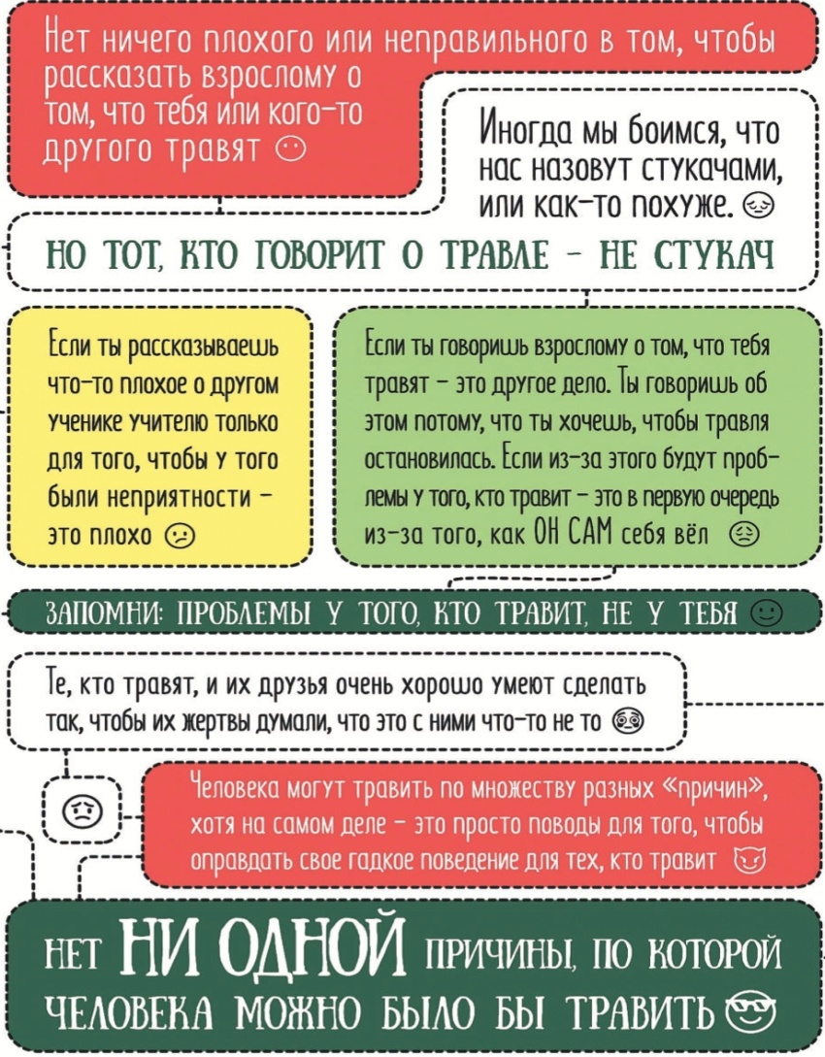
Ответь словом!
Скажите агрессору ясно и спокойно, что он должен опрекратить свои действия против тебя. Используй слова «Стоп», «Прекрати».
Уходи!
Избегай ситуаций и мест,где агрессор нападает на тебя или где нет людей. Держись рядом со взрослыми или учителями.

Будьте спокойны!
Можно игнорировать агрессора. Это работает, когда он все еще пытается понять, можно ли над тобой издеваться. Это не сработает, если агрессор уже начал тебя травить или даже атакует физически.

Отвечай с юмором и будь умнее! Это вызывает недоумение у агрессора.

Расскажите о травле!
Не борись в одиночку. Попроси помощи у родителей, учителей, вызывающих доверие друзей.
Если Вы стали жертвой травли, то …
Не надейся, что «все само пройдет»!
Ситуация может ухудшиться, если агрессор поймет, что ему это сходит с рук.

В случае кибербуллинга сохраняй сообщения от агрессора и переписку в интернете,
Таким образом, ты сохранишь доказательства, даже если агрессор попытается «отфотошопить» переписку. Да. и такое бывает…

Не верь тому, что ты сам виноват, что тебя травят!
Агрессор добивается этого чувства отчаяния, вины, слабости. Он задевает черты, которые отличают тебя от других(очки, соц.статус и т.д.)

